Die Werkzeugleiste

Veröffentlichen

Diese Funktion ermöglicht Ihnen Ihren gesamten Bereich oder nur die aktuell geänderte Seite zu veröffentlichen.
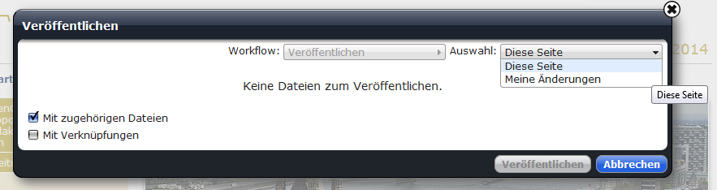

Wenn Sie „Meine Änderungen“ wählen, werden alle seit der letzten Veröffentlichung vorgenommenen Änderungen veröffentlicht. Diese werden dann aufgelistet, sodass Sie nachvollziehen können, welche Seiten seitdem geändert wurden.

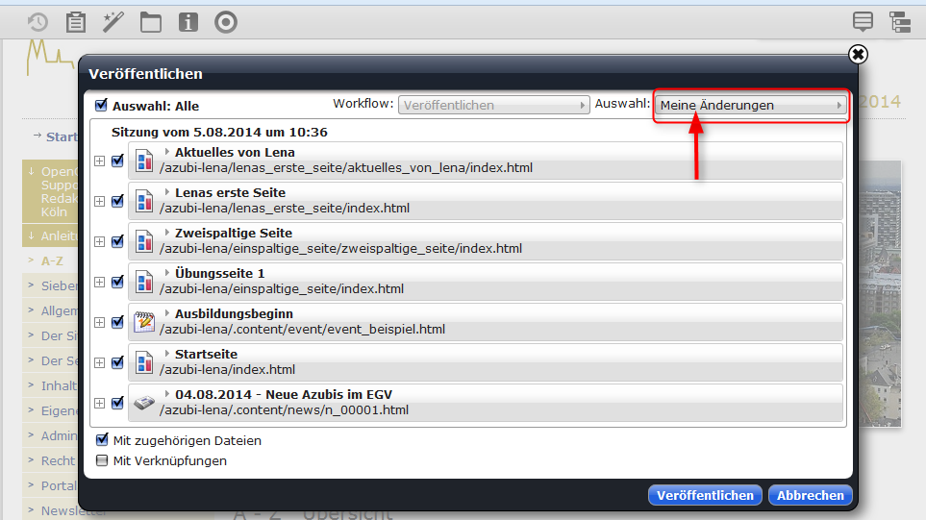

Anschließend wird der Button „Veröffentlichen“ geklickt.

Ablage

Die Ablage ermöglicht Ihnen verschiedene Bausteine, die Sie gespeichert haben, wiederzufinden und so erneut zu verwenden. In der Ablage finden Sie die als Favoriten gespeicherten Bausteine und die zuletzt genutzten Bausteine.
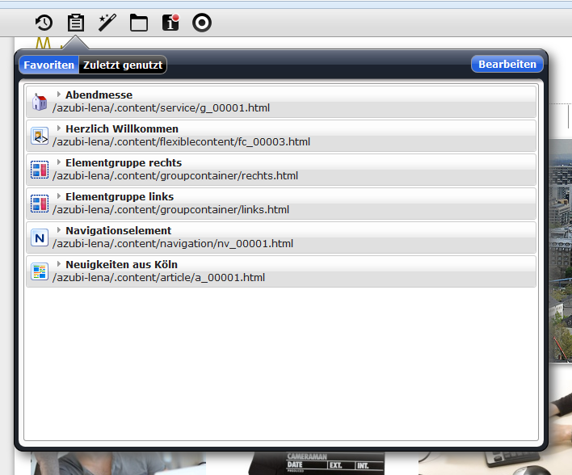

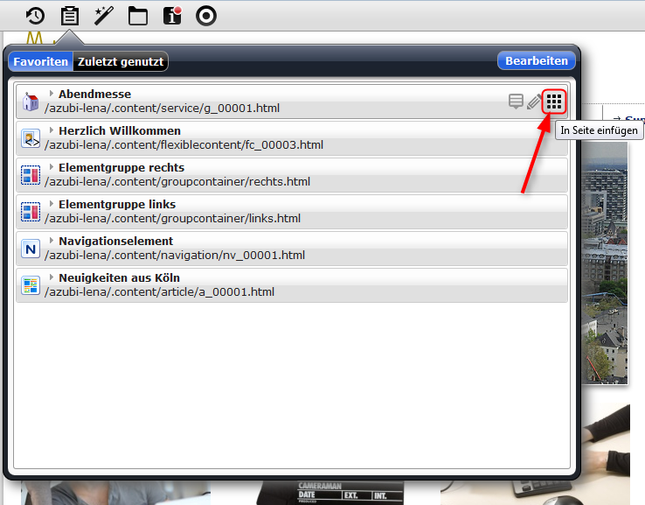
Von dort aus können Sie den gewünschten Baustein einfach in die Seite per „drag and drop“ einfügen.

Bausteine werden als Favoriten in der Ablage gespeichert, indem Sie im Bearbeitungstool des Bausteins auf „Zu Favoriten hinzufügen“ klicken.
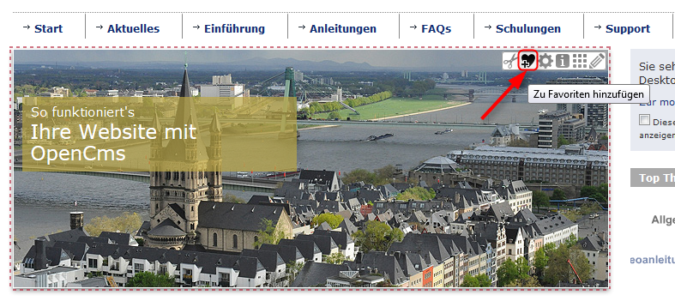

Inhalte hinzufügen

Nach Klicken auf den Button öffnet sich eine Liste mit den verschiedenen Baustein-Typen.
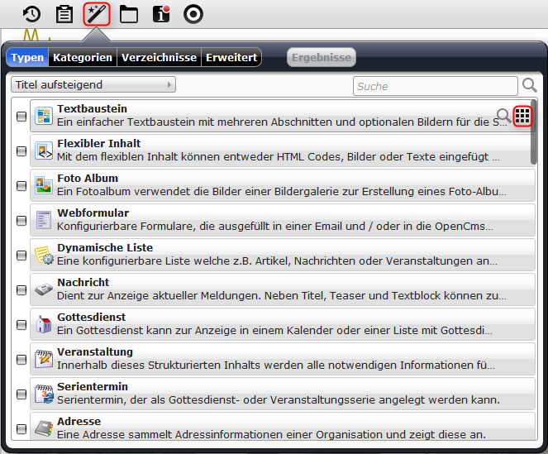

Verwenden Sie die Bausteine auf Ihrer Seite per „drag and drop“.
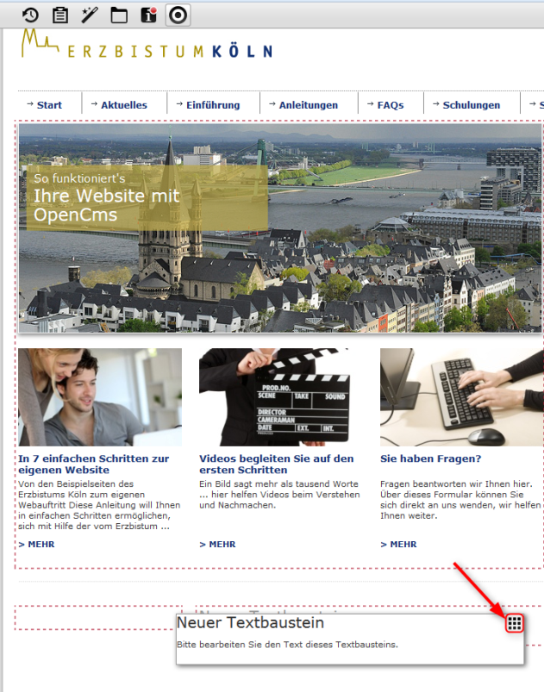
Galerien

Hier werden alle vorhandenen Bildergalierien angezeigt.

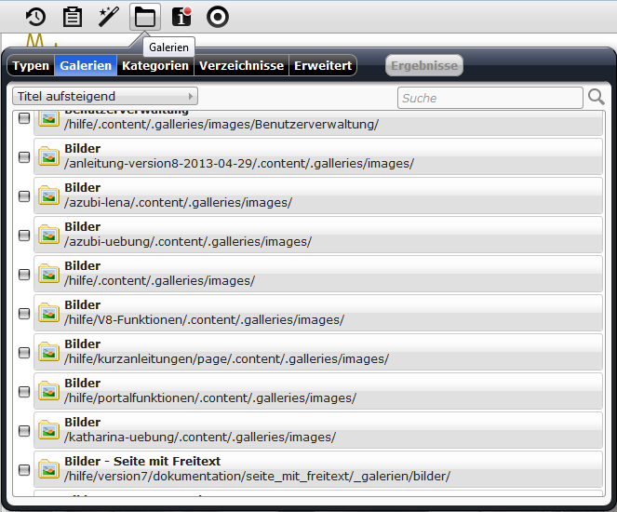

Nachdem Sie einen Ordner ausgewählt haben, können Sie Bilder vom Computer hochladen, um diese in Opencms verwenden zu können.
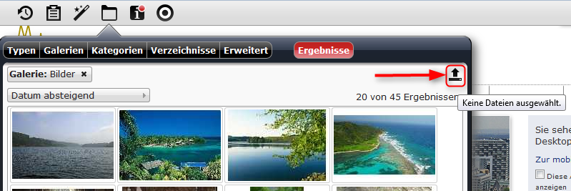

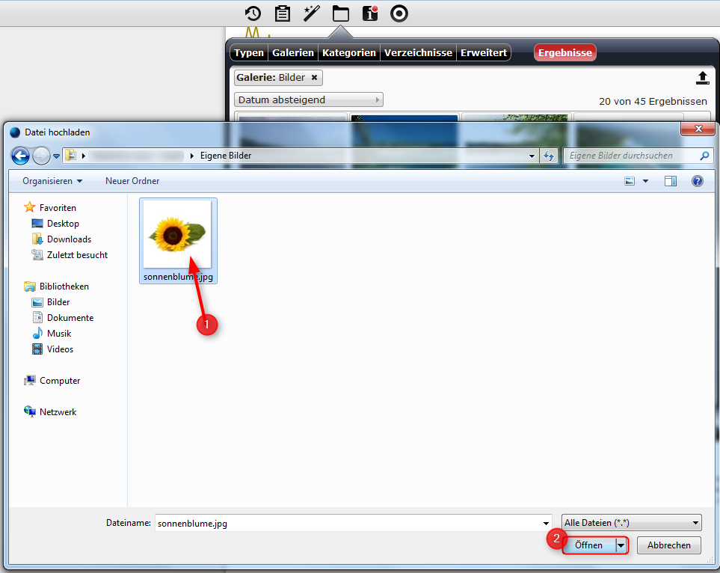

Seiten-Info

Nach Klicken auf den Info-Button öffnet sich ein Fenster. Dort werden alle auf der aktuell angezeigten Seite verwendeten Bauseine angezeigt. Sie können diese dort bearbeiten oder sich das Menü anzeigen lassen.
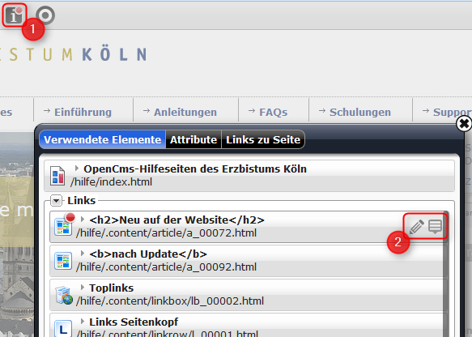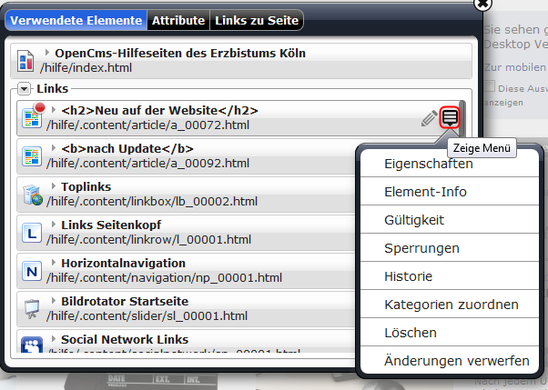

Bearbeitungspunkte anzeigen lassen

Durch Klicken auf diesen Button werden Ihnen die Bearbeitungspunkte aller auf der Seite verwendeten Bausteine angezeigt.
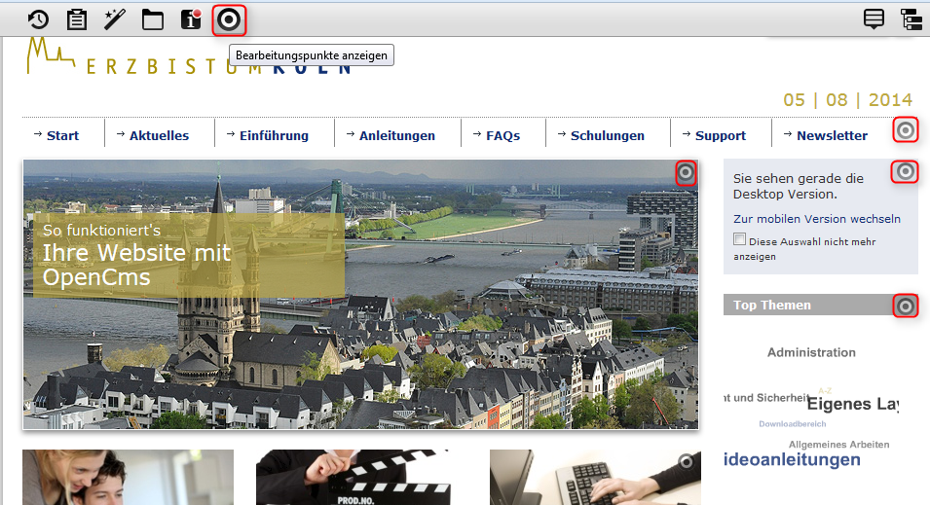

Zeige Menü

Hier wird Ihnen das Menü angezeigt.
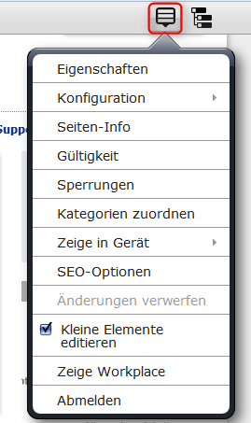

Sitemap-Editor öffnen

Hier wird die Seitenstruktur Ihrer Website dargestellt. Mit dem Zauberstab können Sie neue Seiten hinzufügen und per „drag and drop“ an der gewünschten Stelle positionieren.
